TRU: UNIDAD de TELEMETRIA REMOTA

Unidad de medición y transmisión de datos vía GSM/GPRS
Sistema de telemetría (medición a distancia) compuesto de un HW y SW capaz de enviar y recibir diferentes variables provenientes de sensores y además activar dispositivos a través de la red celular GPRS.
Las señales son transmitidas al Servidor Central de Telemetría y derivadas a cualquier tipo de aplicación (ERP, CRM, email, aplicaciones WEB, Handheld, software de seguimiento de flota, etc.).
Características

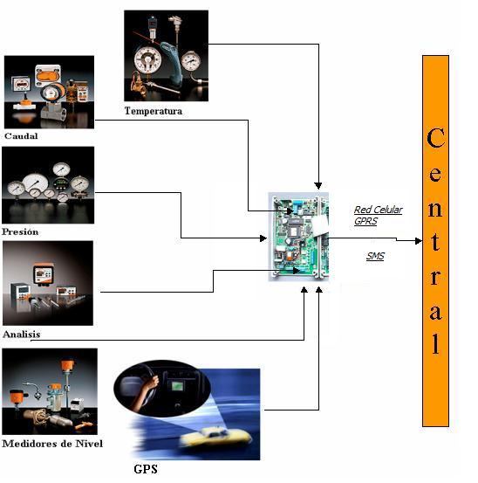
Esta plataforma tecnológica permite recibir y transmitir, procesar información a través de la red GPRS, permitiendo aumentar la eficiencia en procesos y de alto impacto en la gestión del negocio.
Equipo TRU:
- Transmisión celular full GSM/GPRS, bandas 850/ 900/ 1800/ 1900[MHz]
- Medición de parámetros en sistemas móviles como camiones, ambulancias, etc.
- Monitoreo de estanques y/o equipos distantes y emisión de alertas. (Nivel, presión, temperatura, otros.)
- Activar o detiene equipos y sistemas a distancia.

Servidor Central de Telemetría
Encargado de comunicar los equipos TRU remotos por interfaz GPRS o SMS y presentarla a los usuarios del sistema. Construido en base a una plataforma WEB, puede ser accedida desde cualquier lugar que posea conexión a internet sin necesidad de tener software adicional instalado en sus computadores.
- Capacidad de ejecutar acciones y configuraciones sobre los equipos TRU.
- Obtener y representar en pantalla en forma flexible y personalizada la información obtenida de los equipos remotos.
- Con capacidad de alojar múltiples usuarios de múltiples empresas, distintos permisos y niveles de acceso.
Beneficios

- Permite tener información de eventos de lugares distantes y/o acceso restringido.
- Capacidad de monitorear e intervenir procesos en forma remota.
- Permite monitorear inventario en clientes, realizar eficiente plan de suministro, disminuir costo de distribución y riesgo de stock-out.
- Acceso vía WEB a eventos distantes, enviando aviso a celular y/o email.
- Optimizar la administración de procesos a distancia mediante el monitoreo permanente de estos vía GPRS.

Descripción Técnica

Modelo: TRU

Características
- Puertas análogas Entradas; Voltaje ó corriente 4-20[mA]
- Puertas digitales I/O; Voltaje 0 ó 24 [Volt], Entradas para Alarmas, Salidas para activación
- Puertas seriales Compatible con RS-232C para Terminal de Control o Impresora externa.
- Lógica interna programable, permite actuación independiente de la conectividad GPRS
- Gabinete metálico Norma IP-55 (Gabinete para intemperie, protegido contra el lanzamiento de agua en todas direcciones y protegido contra el polvo)
- Comunicador Celular GSM GPRS; SMS; Comunicación vía internet; Mensajes vía SMS; Voz para control
Opcionales
- GPS (opcional para móviles)
Dimensiones
- 220x150x85[mm]
Condiciones de operación
- Temperatura -5 a 55[Celsius]
- Humedad 10 a 95 [%HR], sin condensación.
Diagrama

